Deschiderea Hettich Vietnam
Împreună într-un viitor sustenabil cu Hettich & FGV

În ianuarie 2025 va fi deschisă prima subsidiară comună Hettich și FGV: Hettich Vietnam. De un an încoace, cele două companii de familie și-au unit forțele în industria feroneriei de mobilă la nivel global. Împreună cu Hettich Vietnam, creăm o companie care să ofere soluții personalizate pentru industria și distribuția dinamică a mobiliei în Vietnam.

Avantajele unei filiale în Vietnam

Înființarea oficială a companiei în Vietnam marchează un pas important în vederea creșterii pieței mobilei. Această investiție strategică a grupului Hettich și-a arătat viziunea pe termen lung de a se extinde și de a conduce dezvoltări sustenabile pe piețele aflate în creștere din Asia și să continue să devină trend-setter acționând piețele din clasa sa. Jana Schönfeld, director general al grupului Hettich, explică: „Vrem să fim mai mult decât prezenți pe piață. Dorim să devenim parte din comunitatea vietnameză și să împărtășim inovațiile și experiențele noastre din Germania și Italia.”

Abordare locală: strategii personalizate

Înființarea filialei oficiale în Vietnam, care vinde produse Hettich și FGV, nu numai că îmbunătățește oportunitățile de vânzare, dar stimulează și parteneriate puternice cu companii locale de renume. Matthias Bertl, director general al Hettich Asia de Sud-Est, explică: „Pe o piață în dezvoltare rapidă precum Vietnamul, este important să înțelegem condițiile locale. Acesta este motivul pentru care Hettich Vietnam este singurul furnizor care distribuie produse și inovații de înaltă calitate de neegalat, împreună cu suport cuprinzător pentru profesioniști, pentru a dezvolta în comun soluții care îmbogățesc stilul de viață al consumatorilor din întreaga țară. În timp ce Hettich Vietnam își extinde canalele de distribuție la nivel național pentru a spori vizibilitatea și pentru a stimula creșterea prin parteneriate consolidate cu distribuitori, se concentrează, de asemenea, pe apropierea de comunitățile locale de design și mobilier, precum și de proprietarii de case, pentru a oferi soluții inovatoare și funcționale care răspund preferințelor pieței locale. ”

Calitate la nivel mondial: portofoliu de produse

Hettich și FGV oferă ambele un portofoliu extins de produse care se completează în mod ideal unul pe celălalt și este capabil să răspundă unei game variate de nevoi ale pieței pe diferite segmente. Uwe Kreidel, Managing Director al FGV, spune: „Hettich și FGV, două companii de familie cu rădăcini comparabile și valori comune și-au unit forțele. Împreună, aducem 200 de ani de experiență în industrie și punctele forte pentru a oferi clienților noștri din Asia de Sud-Est o valoare adăugată reală. Prezența noastră în Vietnam marchează o piatră de hotar importantă pe calea noastră către succesul comun.”

Următoarele imagini sunt disponibile pentru descărcare din meniul „Presă” la www.hettich.com:

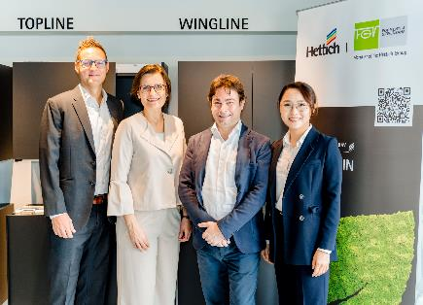
032025_a
Ceremonia de deschidere a Hettich Vietnam. Matthias Bertl - Managing Director al Hettich Asia de Sud-Est și Director General al Hettich Vietnam, Jana Schönfeld - CEO al Hettich Group, Andrea Casoni - Sales Manager al FGV, Thanh Pham - Communication Director al Hettich Asia de Sud-Est și Director General Adjunct al Hettich Vietnam. Foto: Hettich

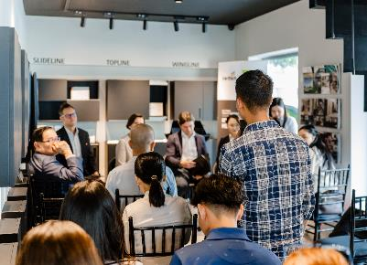
032025_b
Hettich Vietnam este prima subsidiară comună a Hettich și FGV. Foto: Hettich

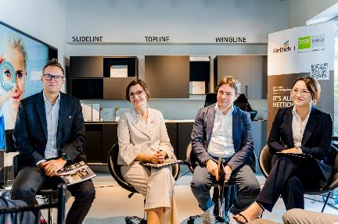
032025_c
Ceremonia de deschidere a Hettich Vietnam. Hettich Vietnam este prima subsidiară comună a Hettich și FGV. Foto: Hettich

Despre Hettich
Hettich a fost fondată în 1888 și este astăzi unul dintre cei mai mari și de succes producători de feronerie pentru mobilă la nivel internațional. Compania de familie își are sediul la Kirchlengern, în clusterul de fabricare a mobilei din regiunea Westfalia de Est a Germaniei. Aproximativ 8.600 de colegi lucrează împreună pentru a livra soluțiile noastre de viitor în peste 100 de țări. Sub solganul "It's all in Hettich", marca Hettich oferă un portofoliu cuprinzător de servicii care este orientat în mod constant și hotărât către nevoile clienților din întreaga lume. Conform tradiției, prioritatea principală a fost întotdeauna în prim-planul a tot ceea ce facem în vederea asigurării sustenabilității la nivel social, societal și ecologic. www.hettich.com

